





住所：儀保町１－３７―７

**💛季節感のある**デザート付き**💛**

栄養たっぷり、

きなり】さん

の宅配お弁当を

ご用意いたします！

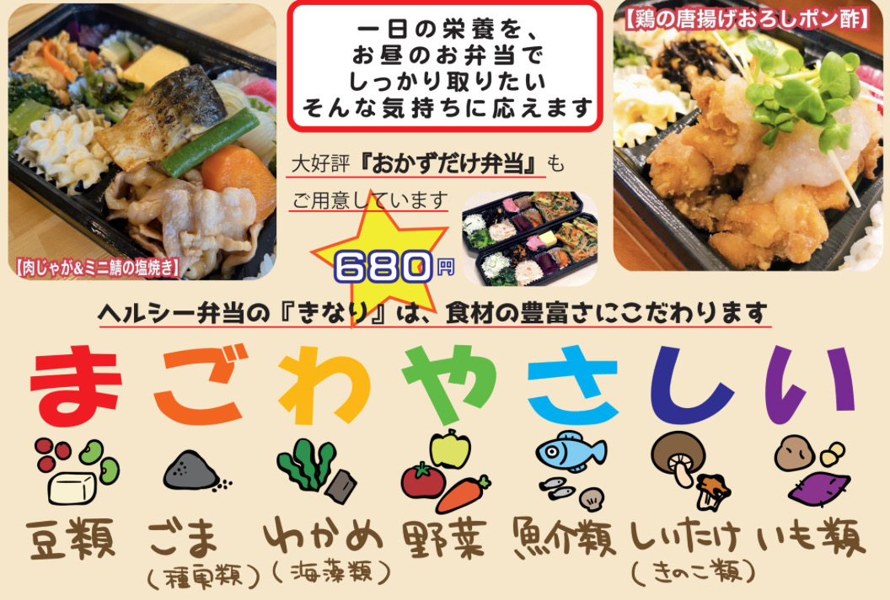

**ちょっとだけ。。。**

オシャレして、ゆんたくランチ会

７月１０日（木）１２時００分～１３時３０分

場所：ゆんたくばぁ～めぐみ/参加費：７００円

　★限定１５名様　**要予約制です！**

**※　２日前までに、お電話下さい♪**

**☎090－9887－4043**